
LOGO ORGANISME DE CONTROLE

Rapport de contrôle des dispositifs d’autosurveillance des systèmes d’assainissement collectif

#NOM_Mou
#NOM_STEU
#CODE_STEU

Date du contrôle sur site : | #DATE_CONTROL | Nom de l’organisme de contrôle : | #NOM_ORG_CONTROL

#TOC

Schéma SANDRE
Insérer le synoptique présent dans le manuel d’autosurveillance.
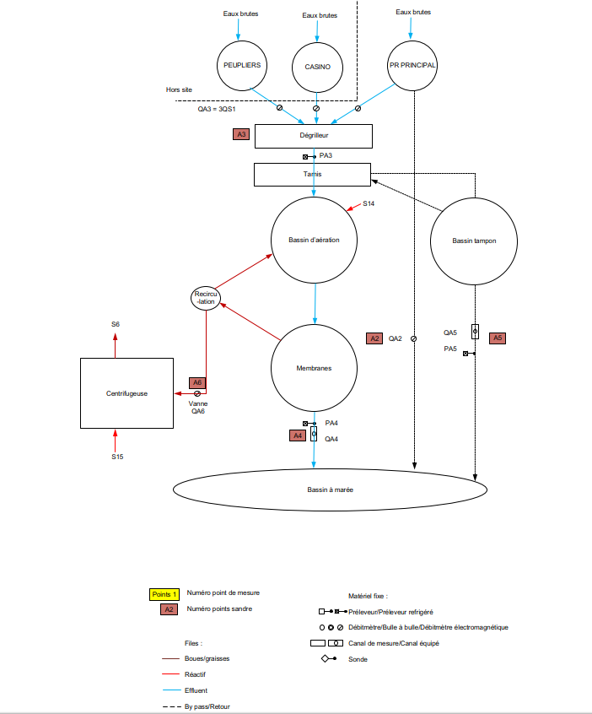

Insérer le tableau détaillé des points d’autosurveillance présent dans le manuel d’autosurveillance.
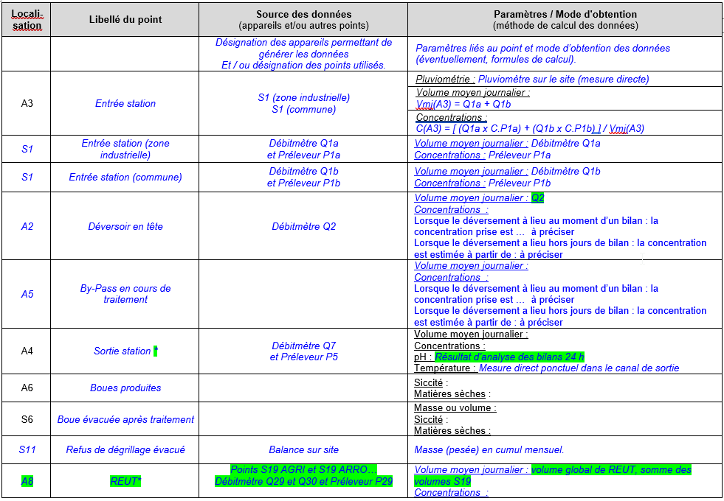
Insérer la formule de calcul du rendement de la station de traitement décrite dans le manuel d’autosurveillance.

Synthèse des contrôles
Insérer les tableaux de la grille de cotation
#SYNTHESE_TAB_PTS_REG

#SYNTHESE_TAB_EVAL_DOC

#SYNTHESE_TAB_EVAL_ANA

#SYNTHESE_TAB_EVAL_AUTRE

#SYNTHESE_COM_GENERAL

#SYNTHESE_TAB_EQUIPEMENTS

CONTEXTE Règlementaire
Conformément à l’article 21 de l’arrêté du 21 juillet 2015 relatif aux systèmes d’assainissement collectif (…), l'agence de l'eau ou l'oﬀice de l'eau s'appuie sur les informations fournies par le maître d'ouvrage permettant de démontrer la fiabilité de son dispositif d’autosurveillance. À cette fin, le maitre d'ouvrage fait réaliser un contrôle technique du dispositif d’autosurveillance par un organisme compétent et indépendant. Ce contrôle technique est réalisé au moins une fois tous les deux ans sur l'ensemble des points de surveillance. Un rapport de ce contrôle technique est établi par le maitre d’ouvrage qui le transmet à l'agence de l'eau ou à l'oﬀice de l'eau dans un délai de deux mois à compter de la date de réalisation du contrôle. Les organismes en charge du contrôle devront justifier d'une habilitation à compter du 1er janvier 2028.
En outre, l'agence de l'eau ou l'oﬀice de l'eau peut également réaliser un contrôle technique du dispositif d'autosurveillance pour ses propres besoins ou pour le compte du service en charge du contrôle et en concertation avec celui-ci. La commande d’un contrôle par l’agence de l’eau ou l’office de l’eau n’exonère pas le maître d’ouvrage de la réalisation, à sa charge, du contrôle réglementaire biennal des dispositifs d’autosurveillance par un organisme habilité.
Ces diagnostics réalisés sur site portent sur la mesure de débit, le prélèvement et le fractionnement des échantillons, le conditionnement et le transport des échantillons, la mise en œuvre du système qualité par l’exploitant (existence d’un manuel d’autosurveillance à jour, de procédures et de modes opératoires, de fiches de vérification ou d’étalonnage des matériels de mesure, de fiches de non-conformités ou d’actions correctives et préventives, …).
Les objectifs de ces contrôles consistent à :
- Faire l’inventaire de tous les points d’autosurveillance existants (équipés ou non) ;
- Vérifier le bon fonctionnement et le respect d’exploitation de ces dispositifs ;
- Vérifier la fiabilité et la représentativité des mesures obtenues à partir de ces dispositifs ;
- Examiner les modalités de fractionnement et de conservation des échantillons ;
- Vérifier les délais de mise en analyse et la fiabilité des résultats analytiques ;
- Vérifier l’existence et la mise à jour régulière du manuel d’autosurveillance ;
- Examiner les contrôles internes mis en œuvre ;
Conformément à l’arrêté précité, les résultats de ces contrôles sont utilisés pour la qualification des données d’autosurveillance et la validation de l’autosurveillance nécessaire à l’instruction de la redevance pour performance des systèmes d’assainissement collectif.

Renseignements généraux

La localisation géographique
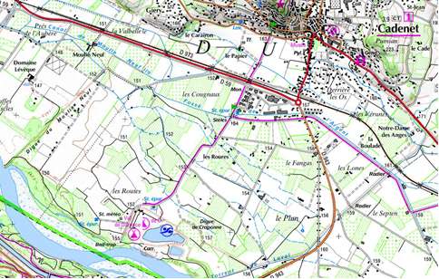
Préciser la source
Donner des indications détaillées pour faciliter l’accès à la station de traitement

Les contacts
STATION | Nom du maitre d’ouvrage de la station
Nom, Adresse, Contact (fonction, téléphone, mail) :

Adresse de la station :
 | Nom de l’exploitant de la station
 | Nom, Adresse, Contact (fonction, téléphone, mail) :
Commentaires :

Les caractéristiques de l’ouvrage
STATION | Capacité (hydraulique, organique) : | m³,  #capaSTEU_EH,  DBO₅
 | Type de station : | File principale
 | Nombre de points à contrôler :
 | Nombre de points contrôlés le jour de la visite :
 | Arrêté d’exploitation : | JJ/MM/AAAA
Commentaires :

Les équipements en place
#LISTE_EQUIPEMENTS_SCL

#LISTE_EQUIPEMENTS_STEU
*Ajouter autant d’équipements que nécessaire en ajoutant des lignes
** Détailler les points logiques si nécessaire

Les équipements en place sont-ils en cohérence avec ceux présentés dans MAS ? Oui / Non
Commentaires :

Le jour du contrôle
Renseignements sur la visite
Météo du jour (voir des jours précédents : | #METEO
Mode de fonctionnement de la station : | Normal, opération de maintenance, coupure électrique, …
Taux de charge hydraulique de la station le jour du contrôle :
Commentaires :

Résultats des controles

#LISTE_CONTROLES_EQUIPEMENTS_SCL

#LISTE_CONTROLES_EQUIPEMENTS_STEU_A2
#LISTE_CONTROLES_EQUIPEMENTS_STEU_A3
#LISTE_CONTROLES_EQUIPEMENTS_STEU_A7
#LISTE_CONTROLES_EQUIPEMENTS_STEU_A4
#LISTE_CONTROLES_EQUIPEMENTS_STEU_A5
#LISTE_CONTROLES_EQUIPEMENTS_STEU_A8

#LISTE_CONTROLES_EQUIPEMENTS_STEU_A6

#LISTE_CONTROLES_PLUVIOMETRES

Comparaison des volumes entrée / sortie station :
Mois | Volume  mensuel entrée (Ve = Va3) | Volume  mensuel sortie  (Vs = Va4 + Va5) | Écart / Moyenne  en % (*) | Conformité  EMT± 10 %
 | m³ | m³ | % | Oui/Non
 | m³ | m³ | % | Oui/Non
 | m³ | m³ | % | Oui/Non
Totaux | m³ | m³ | % | Oui/Non
Tableau à remplir avec au moins les données des 3 mois précédents le contrôle
- Les bilans mensuels Entrée/Sortie station sont-ils cohérents ? Oui/Non

Contrôles analytiques

VIII.1 Échantillonnage, Conservation, Transport
- Décrire les modalités de détermination des volumes d’échantillons prélevés
- Décrire les modalités de prélèvement des échantillons SDE (si possible)
- Décrire les modalités de fractionnement des échantillons
- Décrire les modalités de conservation des échantillons pendant leur transport jusqu’au laboratoire.
- Décrire les modalités de transport et les délais de mise en analyse
Suivi des délais de mise en œuvre des analyses | Date et heure | Délais | Date et heure | Délais | Date et heure | Délais
Fin du prélèvement |  | -
Constitution des échantillons
Remise des échantillons au laboratoire
Démarrage des analyses

#ECHANTILLLONAGE

PHOTOS

VIII.2 Analyses

#ANALYSES

VIII.3 Comparatifs analytiques
#COMPARATIFS_ANALYTIQUES

Système Qualité

IX.1 Manuel d’autosurveillance
#QA_MANUEL

IX.2 Contrôles internes
#QA_CONTROLES

ANNEXES

Décision d’habilitation de l’organisme de contrôle
Les organismes en charge du contrôle devront justifier d'une habilitation dans les conditions prévues à l'article R. 213-48-34 du code de l'environnement à compter du 1er janvier 2028

Agrément du laboratoire d’analyse
Fournir la copie d’écran issue du site https://labeau.ecologie.gouv.fr/ faisant apparaitre le nom et l’adresse du laboratoire, ainsi que ses agréments pour les paramètres soumis à autosurveillance règlementaire sur la matrice « Eau résiduaire », les dates de décision et de fin de validité de l’agrément.
Fournir le comparatif analytique transmis par le laboratoire non agréé sur l’ensemble des paramètres de la matrice eaux résiduaires.

Rapports d’analyses
Fournir les copies des rapports d’analyses permettant de justifier les délais de transport, ainsi que les températures des enceintes de réception au laboratoire.
Fournir les copies des rapports d’analyses utilisés pour réaliser les comparatifs analytiques sur la matrice eaux résiduaires (cas des laboratoire non agréés et ne justifiant pas d’un comparatif analytique concluant).

PV D’INTERVENTION
Le procès-verbal d’intervention doit être complété dans sa totalité, comprendre l’ensemble des contacts présents le jour du contrôle (nom, fonction, courriel, téléphone), être daté et signé par le contrôleur et l’exploitant

FICHES DE CONTRÔLE DES EQUIPEMENTS
Fournir un exemple de fiche de contrôle pour chaque type de matériel.

